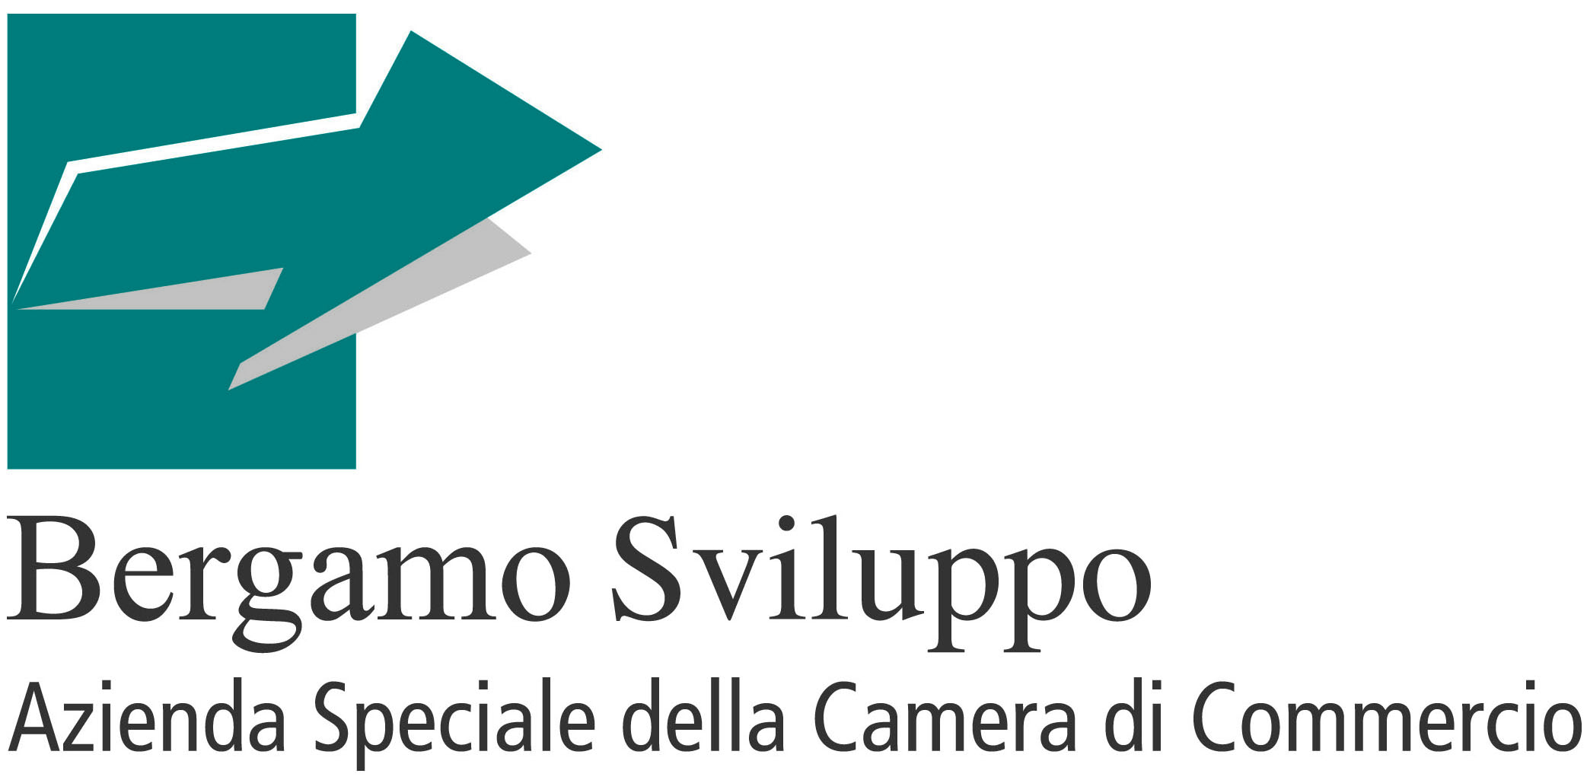
Mod. A) CANDIDATURA IN FORMA SINGOLA
PRESENTAZIONE DELLA CANDIDATURA IN FORMA SINGOLA
Bando “Sviluppo d’Impresa Agricola”

DATI DEL SOGGETTO RICHIEDENTE

Denominazione: _________________________________________________________________________
Indirizzo: _______________________________________________________________________________
Codice fiscale: ___________________________________________________________________________
Attività principale/oggetto sociale:_________________________________________________________
_______________________________________________________________________________________
_______________________________________________________________________________________
Telefono: ________________________________ Fax:____________________________________________
E-mail: _____________________________ Indirizzo di posta certificata:_____________________________
Nominativo del legale rappresentante: _______________________________________________________
Nominativo del referente operativo (alle dipendenze del soggetto attuatore, da compilare solo in mancanza di delega alla Società di Servizi): _____________________________________________________________
Qualifica: __________________________________ e-mail _______________________________________
Telefono: ________________________________ Fax:____________________________________________
SOCIETA’ DI SERVIZI DELEGATA ALLA REALIZZAZIONE DELLE ATTIVITA’
(soggetto attuatore - da compilare se diverso dal soggetto richiedente)

Denominazione: _________________________________________________________________________
Indirizzo: _______________________________________________________________________________
Attività principale/oggetto sociale:_________________________________________________________
_______________________________________________________________________________________
_______________________________________________________________________________________
Codice fiscale: ___________________________________________________________________________
Telefono: ________________________________ Fax:____________________________________________
E-mail: _____________________________ Indirizzo di posta certificata:_____________________________
Nominativo del legale rappresentante : _______________________________________________________
Nominativo del referente operativo (alle dipendenze del soggetto attuatore o del soggetto proponente): _______________________________________________________________________________________
Qualifica: __________________________________ e-mail _______________________________________
Telefono: ________________________________ Fax:____________________________________________
RAPPRESENTATIVITA’ DELL’ORGANIZZAZIONE DI CATEGORIA SUL TERRITORIO (indicare il numero di imprese associate e il numero di sportelli operativi sul territorio)

_______________________________________________________________________________________
_______________________________________________________________________________________
_______________________________________________________________________________________
_______________________________________________________________________________________
_______________________________________________________________________________________
_______________________________________________________________________________________
ESPERIENZE MATURATE IN INIZIATIVE SIMILARI (descrivere sinteticamente i progetti similari a quelli proposti, realizzati dal soggetto attuatore, anche congiuntamente con altri soggetti, negli ultimi 5 anni)

_______________________________________________________________________________________
_______________________________________________________________________________________
_______________________________________________________________________________________
_______________________________________________________________________________________
_______________________________________________________________________________________
_______________________________________________________________________________________
_______________________________________________________________________________________
_______________________________________________________________________________________
_______________________________________________________________________________________
_______________________________________________________________________________________
_______________________________________________________________________________________
_______________________________________________________________________________________
_______________________________________________________________________________________

ADEGUATEZZA DELLA STRUTTURA ORGANIZZATIVA (indicare l’esistenza all’interno dell’Organizzazione di Categoria e/o della Società di Servizi di un’area specialistica dedicata ai temi dell’innovazione, della competitività e del consolidamento delle imprese, competenze del personale dedicato e la capacità di erogazione delle ore consulenziali indicate)

_______________________________________________________________________________________
_______________________________________________________________________________________
_______________________________________________________________________________________
_______________________________________________________________________________________
_______________________________________________________________________________________
_______________________________________________________________________________________
_______________________________________________________________________________________
PROFESSIONALITA’ ED ESPERIENZA DEI CONSULENTI SENIOR CHE VERRANNO IMPIEGATI NELL’EROGAZIONE DEI SERVIZI PER I QUALI SI CHIEDE L’ACCREDITAMENTO (livello di istruzione minimo e esperienza professionale minima)

Titolo di studio:
diploma professionale (3 anni)
diploma di scuola media superiore (5 anni)
diploma universitario (3 anni) / laurea breve
laurea specialistica/vecchio ordinamento
master/scuole di specializzazione post-laurea
Anni di esperienza professionale coerente con l’ambito consulenziale:
da 3 a 5 anni
da 5 a 10 anni
> 10 anni

AREE DEGLI INTERVENTI

Innovazione e competitività
- azioni di supporto in materia di gestione dell’innovazione finalizzate all’analisi del potenziale e delle lacune in termini di innovazione nell’organizzazione e alla definizione di una strategia per apportare le modifiche tecnologiche e organizzative necessarie;
- azioni volte a supportare nuovi approcci strategici ai processi produttivi, all’organizzazione e ai modelli imprenditoriali;
- azioni di supporto alla capacità delle imprese di adattarsi rapidamente ai cambiamenti, di sfruttare il proprio potenziale in materia d’innovazione e di mettere a punto prodotti di alta qualità;
- azioni a sostegno dell’implementazione di sistemi di allevamento e di coltivazione caratterizzati da sostenibilità ambientale ed economica;
- azioni volte a sostenere i processi di rinnovo e ampliamento della gamma di prodotti e servizi, nell’applicazione di nuovi metodi di progettazione, di produzione, di approvvigionamento e di distribuzione, all’introduzione di cambiamenti nella gestione e nell’organizzazione del lavoro;
- azioni orientate alla riduzione dell’impatto ambientale delle attività economiche e al contenimento dei costi mediante un utilizzo più razionale delle risorse con particolare riferimento ai temi dell’efficienza e del risparmio energetico;
- azioni volte a migliorare la diffusione e l’utilizzo delle tecnologie dell’informazione e della comunicazione nelle imprese e lo sviluppo di migliori contenuti e servizi digitali;
- azioni volte all’analisi della situazione finanziaria dell’impresa e alla realizzazione di check-up finanziari;
- azioni mirate a favorire la patrimonializzazione aziendale, anche attraverso l’accesso al credito, per sostenere i programmi di sviluppo e/o investimento aziendale;
- azioni volte a favorire l’assistenza alle leggi e agevolazioni pubbliche a fronte di investimenti aziendali.

Consolidamento delle imprese
- azioni volte a supportare le imprese sia durante la fase di start-up sia durante la trasformazione dell’impresa matura, con particolare attenzione al passaggio generazionale;
- azioni volte ad erogare un servizio che possa essere di aiuto anche in termini di conciliazione tra vita lavorativa e vita privata, con particolare attenzione alle imprese a prevalente partecipazione femminile;
- azioni finalizzate ad erogare un servizio di accompagnamento per rendere più equilibrato il rapporto delle imprese femminili con il mercato, in modo da favorirne la solidità e il consolidamento;
- azioni volte a garantire maggiore sicurezza sul lavoro e ambientale sia per le imprese sia per il territorio;
- azioni finalizzate a supportare le imprese nel raggiungimento di una maggiore conoscenza degli adempimenti ambientali e igienico sanitari previsti dalla normativa;
- azioni finalizzate all’acquisizione delle conoscenze in materia di produzione di energia da fonti rinnovabili e progettazione di interventi di risparmio energetico;
- azioni mirate al miglioramento delle condizioni di accesso al credito e dei rapporti con il sistema creditizio anche attraverso l’individuazione e il miglioramento del rating bancario;
- azioni volte a facilitare operazioni di ristrutturazione finanziaria.
ENTITA’ DEGLI INTERVENTI

- Numero di ore di consulenza senior proposte: _______________
Importo orario (massimo € 70,00): € _______________________
Totale: € _______________________
- Numero di ore di consulenza di accompagnamento proposte (massimo 50% delle ore senior): ___________________
Importo orario: € 35,00
Totale: € _______________________

Valore complessivo dei voucher per le attività proposte
(sommare i totali di cui al punto A) e B)): € __________________

Dichiara inoltre di essere informato, ai sensi dell’articolo 13 del decreto legislativo 196/2003 “codice in materia di protezione dei dati personali”, che i dati forniti saranno trattati con o senza l’ausilio di strumenti elettronici e informatici per le esigenze del procedimento amministrativo correlato alla gestione del presente bando e che, ai fini dell’erogazione dei contributi, i dati devono essere forniti obbligatoriamente. Inoltre dichiara di essere a conoscenza che i dati saranno resi disponibili a terzi nei limiti e con le modalità previste dalle norme vigenti in materia di trasparenza amministrativa e di diritto di accesso agli atti. Potranno essere esercitati i diritti specificatamente previsti dall’7 del D.Lgs. 196/2003. Titolare del trattamento dei dati è Camera di Commercio Industria Artigianato Agricoltura di Bergamo.

Data,
Firma e timbro
del rappresentante legale
dell’Organizzazione di Categoria

___________________________________________

Allegati alla domanda:
copia dei documenti di identità in corso di validità dei legali rappresentanti dell’Organizzazione di Categoria e dell’eventuale Società di Servizi delegata alla realizzazione delle attività (n° documenti allegati ___)
modello B): dichiarazione dell’Organizzazione di Categoria e della Società di Servizi eventualmente indicata quale soggetto attuatore delle iniziative, resa in conformità al D.P.R. 28/12/2000 n.445, sottoscritta dal legale rappresentante (n° documenti allegati ___)

